产品工作流程说明

适用范围：各产品线产品进行日常迭代、新产品立项开发、特定独立需求开发、需上线发布的解bug

适用人员：产品、技术、测试、运营、设计

总体流程图：

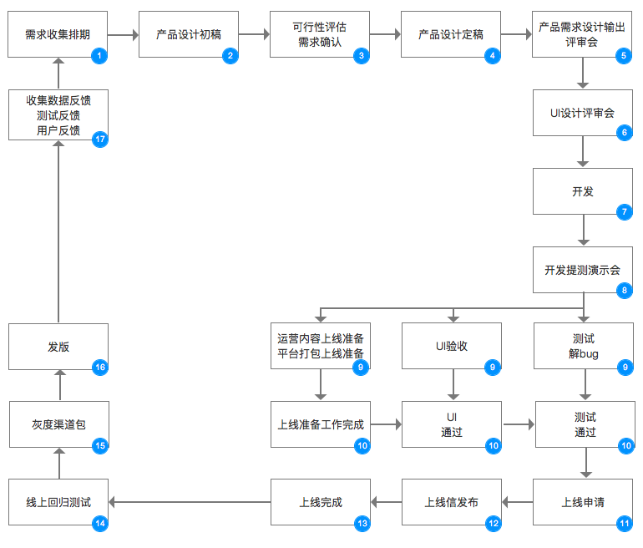

特别说明：

1、在整个流程中，产品经理需跟进每日的开发进度、测试进度、UI设计进度并在立项邮件基础上每日进行开发进度说明，如与需求变更或其他原因导致项目既定周期延长，需要在每日的开发进度说明说说明相关情况并明确延期后的相关时间点变更。

2、在第三环节完成后，产品经理进行立项邮件的撰写发出。后续各环节在当前立项邮件基础上进行回复，提交各环节资料及其他变更说明。直到第16个环节发版结项邮件发出后，表明当期版本邮件信息透明流程结束。

各环节解释说明：

1、需求收集排期：产品经理根据上一版本的线上数据反馈、当前需求方需求进行当期版本需求list排期制定，确认出当前版本要做的需求和功能。

2、产品设计初稿：产品经理对当期需求和功能进行概略设计，包括但不限于流程图、原型、需求list进行说明。

3、可行性评估及需求确认：产品经理组织当期版本的相关技术、需求方人员进行会议沟通，根据产品设计初稿进行说明，会议上确认需求方当期需求和技术功能开发无异议后，会后邮件通知相关人员说明当期产品需求list立项。

4、产品设计定稿：产品经理根据立项邮件对产品进行细化设计，包括但不限于产品原型设计、PRD文档撰写。

5、产品设计需求输出评审会：产品经理根据产品设计定稿组织相关人员开会沟通，包括但不限于技术、运营、UI、测试人员进行具体产品设计的说明讲解，并于会议上确认各人员时间节点。会后在立项邮件基础之上进行产品设计定稿和各环节时间节点的细则发布。

6、UI评审会：UI设计师对当期产品的UI需求进行设计完成后，组织相关产品人员、技术人员、需求方人员进行UI设计稿件的说明解释，并于会议中进行确认。完成后在立项UI基础上发送相关资料的获取地址等信息进行UI输出。

7、开发：开发人员根据产品设计定稿和已确认的开发周期进行产品的功能开发，过程中全程与产品经理进行沟通。

8、开发提测演示：功能开发完成且完整后，开发人员组织发起演示会议，组织相关产品、UI、需求方、测试人员进行已开发功能的演示说明并对相关开发逻辑和注意事项进行说明。会后在立项邮件基础上发布提测邮件，说明相关注意事项和风险点。

9、UI验收、上线准备、测试debug：UI设计人员在开发演示会议后开始与技术人员对接，对相关设计的页面进行验收和修改。测试人员与技术人员对接进行测试和debug。产品人员和渠道、运营人员对接进行上线准备。

10、测试、UI、上线准备通过且完成：测试/UI/运营相关人员，通过邮件说明各自的准备测试工作通过且完成。

11、上线申请：服务端技术人员发送上线邮件申请给运维人员及相关领导。

12、上线信发布：产品经理收到上线申请后进行相关打包信息、运营信息的修改确认，并于技术、运营人员沟通确认已准备完毕后，确认最终上线时间。对当期产品的更新说明和上线时间点进行邮件回复确认。

13、上线完成：运维人员收到上线信通知后根据上线时间进行上线操作并邮件反馈上线完成。

14、测试线上回归：测试人员收到上线完成邮件后对线上产品的新旧版本进行回归测试并将测试结果反馈给产品经理进行确认。

15、灰度渠道包：测试线上回馈产品经理确认后通知运营人员开启自升级模式进行灰度渠道包测试，并确认灰度渠道时间。

16、发版：产品经理确认灰度渠道包和测试线上回归都没有问题后，邮件通知相关人员可进行对外发版的结项邮件说明。

17、收集反馈：产品经理对已上线产品的灰度数据、线上数据、用户反馈进行数据收集分析总结问题，将问题纳入需求排期池中进行修改。